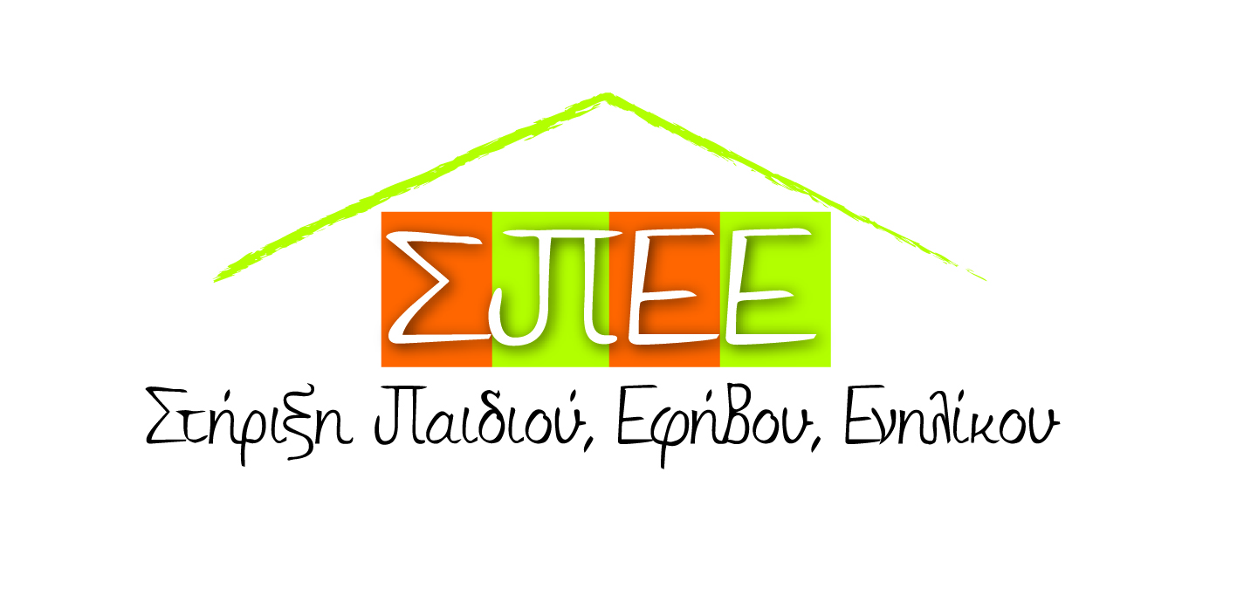

ΟΙΚΟΓΕΝΕΙΑΚΗ ΙΑΤΡΙΚΗ ΥΠΟΣΤΗΡΙΞΗ - ΛΟΓΟΘΕΡΑΠΕΙΑ
ΕΡΓΟΘΕΡΑΠΕΙΑ - ΕΙΔΙΚΗ ΑΓΩΓΗ - ΨΥΧΟΘΕΡΑΠΕΙΑ
ΓΟΥΒΕΛΗ 4 Ν. Κόσμος ΤΗΛ: 210.9022442 ΣΥΜΒΟΥΛΕΥΤΙΚΗ - ΑΝΤΙΜΕΤΩΠΙΣΗ ΜΑΘΗΣΙΑΚΩΝ ΔΥΣΚΟΛΙΩΝ
ΠΡΩΙΝΟ ΠΡΟΓΡΑΜΜΑ ΕΚΠΑΙΔΕΥΣΗΣ & ΑΠΑΣΧΟΛΗΣΗΣ

ΑΝΑΚΟΙΝΩΣΗ

ΤΟ ΔΙΑΓΝΩΣΤΙΚΟ-ΘΕΡΑΠΕΥΤΙΚΟ ΚΕΝΤΡΟ
ΣΤΗΡΙΞΗ ΠΑΙΔΙΟΥ-ΕΦΗΒΟΥ
& ΕΝΗΛΙΚΟΥ

ΘΑ ΔΕΧΤΕΙ 4 ΦΟΙΤΗΤΕΣ
ΤΟΥ ΤΜΗΜΑΤΟΣ ΛΟΓΟΘΕΡΑΠΕΙΑΣ
ΓΙΑ ΠΡΑΚΤΙΚΗ ΑΣΚΗΣΗ
ΑΠΟ ΤΟΝ ΟΚΤΩΒΡΙΟ ΤΟΥ 2012
ΠΑΡΑΚΑΛΟΥΜΕ ΔΗΛΩΣΤΕ
ΤΟ ΕΝΔΙΑΦΕΡΟΝ ΣΑΣ
ΤΟ ΑΡΓΟΤΕΡΟ ΕΩΣ ΤΙΣ 20-08-2012

ΓΙΑ ΠΛΗΡΟΦΟΡΙΕΣ: 210.9022442
www.nkspee.gr
Email: nkspee@yahoo.gr

